KT50
快捷使用指南
Android 5.1
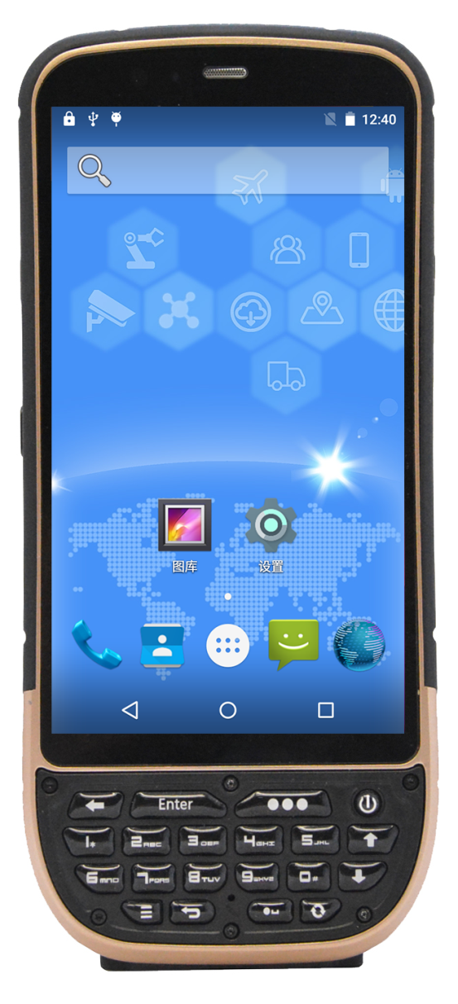
目录
KT50规格参数 2
外部结构 5
整体 5
卡槽 6
安卓5.1介绍 7
系统锁屏 7
主界面 8
所有应用 9
基本应用和设置 10
电话 10
相机 11
设置语言 12
USB连接到电脑 13
一键扫描 14
使能一键扫描 14
设置中有扫描 14
设置中无扫描 15
附带键值 16
使用方法 16
RFID读取（可选） 17
特殊功能定制说明 17
基本型号说明 17
售后及技术支持联系方式 18

KT50规格参数
基本参数
CPU | ARM Cotex-A53 1.3G 四核
操作系统 | Android 5.1
RAM | 1GB/2GB
ROM | 8GB/16GB
用户存储扩展 | Micro SD Card 兼容128GB
键盘 | 16键+电源键，LED键盘背光
电池容量 | 低温： 7.4V 19.24WH，待机时间15天，连续工作时间8小时
充电方式 | DC专用充电器,电压9V，电流1.2A
无线传输方式 | 1.Bluetooth V2.1+ EDR/ V3.0+ HS/ V4.1
 | 2.WIFI 802.11 b/g/n/a 2.4G/5G
 | 3.GPRS/EDGE/HSPA/CDMA2000/TDD/FDD
GPS定位模块 | GPS，AGPS，BEIDOU，定位精度 < 10米，定位时间 < 40s
通知方式 | 声音、震动、LED提示
音频 | 内置扬声器
尺寸 | 175mm*76mm*28mm（无扩展标准尺寸）
重量（含电池） | 410g
整机性能
工作温度 | 正常工作温度-20℃ 至 60℃，低温电池-30℃
存储温度 | -45 ℃ ~ 60℃
湿度 | 5%至95%（无凝露）
防尘防水工业等级 | IP65
跌落测试 | 6面均可承受1.8米高度跌落到水泥地面的冲击
滚动测试 | 滚动规格 1000次0.5米，6个接触面滚动
静电放电（ESD） | ±15kV 空气放电，±8kV 接触放电
摄像头
像素 | 后置800万有效光学像素，前置500万有效光学像素（定制）
对焦方式 | 后置自动对焦，前置定焦（定制）
闪光灯 | 支持闪光灯、支持手电筒
显示屏幕
显示屏 | 5.0” IPS LCD
显示屏分辨率 | 分辨率720p（1280*720）
触摸屏类型 | 电容触摸屏
背光照明 | LED背光
通讯模块
手持制式 | 双卡双待、4G全网通
支持频段 | 4G TDD-LTE : 1900/2300/2500/2600 MHz(B38/B39/B40/B41)
 | 4G FDD-LTE : 1800/2100/2600 MHz (B1/B3/B7)
 | 3G TD-SCDMA: 1900/2100 MHZ (B34 B39 )
 | 3G WCDMA:850/900/1900/2100 MHz(B1 B2 B5 B8)
 | 2G GSM:850/900/1800/1900 MHz(B2 B3 B5 B8)
 | CDMA&EVDO: 800 MHz(BC0)
通讯速度 | FDD: 下行 150Mbps 上行 50Mbps
 | TDD: 下行 150Mbps 上行 50Mbps
 | WCDMA HSDPA: 下行 42.2Mbps 上行 11.5Mbps
 | TD-SCDMA: 下行 384Kbps 上行 384Kbps
 | TD-HSDPA: 下行 2.2Mbps 上行 2.8Mbps
 | CDMA2000 1xRTT： 153.6Kbps
 | CDMA2000 HRPD/1xEV-DO: 正向链路3.1Mbps 反向链路1.8Mbps
可扩展性
物理接口 | Micro SD/TF卡槽， SIM卡槽，2个PSAM卡槽
 | Micro USB接口，3.5mm耳机接口，RS232/485串口
 | OTG接口（支持鼠标、键盘、U盘、USB转串口、USB转RJ45）
扫描头识读距离 | 5cm-40cm 根据条码尺寸和分辨率而不同
条码扫描可支持条码类型 | 一维条码  UPC/EAN/JAN, GS1 DataBar, Code 39, Code 128, Code 32, Code 93, Codabar/NW7, Interleaved2 of 5, Code 2 of 5, Matrix 2 of 5, MSI, Telepen, Trioptic, China Post, 2D Stacked: PDF417, MicroPDF417,  GS1Composite
二维条码
Aztec Code, Data Matrix, QR Code, Micro QR Code, Maxi Code, Han Xin Code, Postal: Intelligent Mail Barcode, Postal-4i, Australian Post, British Post, Canadian Post, Japanese Post, Netherlands (KIX) Post, Postnet, Planet Code，GM码，真知码
RFID读写模块 | 1.高频13.56MHz  支持协议：14443A, 15693, NFC  识读距离：0cm-5cm
2.超高频：UHF 900MHz支持读写
支持EPC C1 GEN2/ISO18000-6C 协议
标签处理速度 >200个/秒
读取距离0m-5m
3.二代身份证：13.56MHz读写
支持第二代身份证完整信息的读取及解析，不需要联网
4.低频134.2KHz，125KHz读取
支持支持ISO/IEC11784/5协议
红外模块 | 电力红外抄表模块、38kHz 调制频率、940nm  符合电表DLT 645-2007及DLT 645-1997标准
指纹模块 | 半导体指纹识别，1000枚指纹存储，1:1000 < 1s
测温模块 | 支持环境温度、目标温度测试
三通道读磁头 | 适应各类磁条会员卡
IC卡 | ISO 7816, GSM 11-11,EMV4.2 and EMV 2000
热敏式打印头 | 纸卷宽度±58mm,纸卷厚度40mm  16/24点阵字库，速度可调节
配置
标准配件 | USB数据线、专用充电适配器、电池
自选配件 | 备用电池、充电底座

外部结构

整体

机器顶部及后脑勺：可加装条码扫描头，RFID及红外等扩展功能模块；支持半定制。
音量键：屏幕左侧两个按键，由上到下分别为音量加、减键。
扫描键：屏幕右侧按键和主键盘上键
菜单键：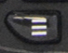 可自定义快捷键：

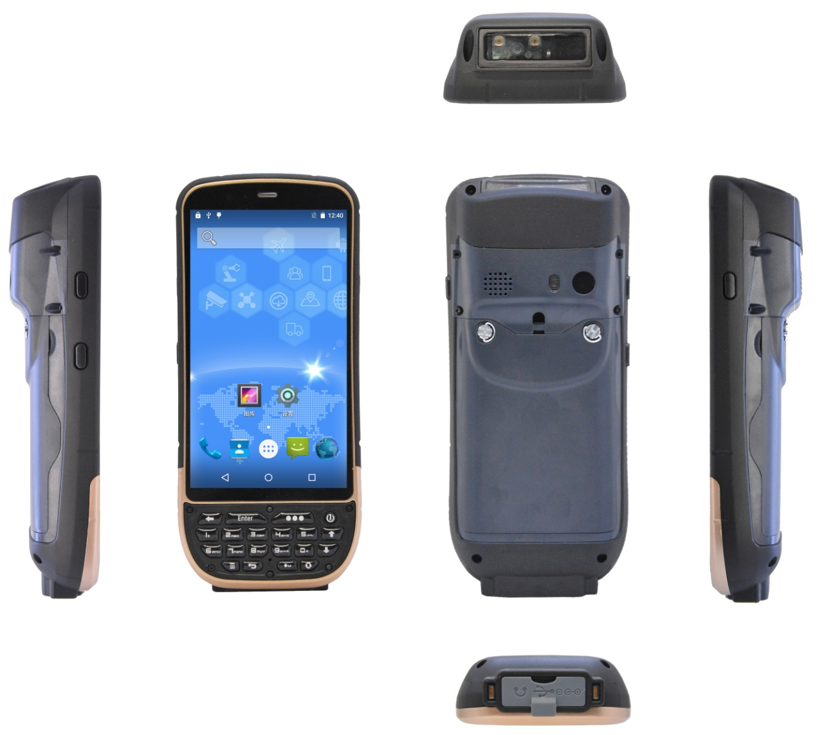

卡槽

两个4G卡槽：当其中一个使用4G时，另一个自动变为2G。且两个卡槽不能同时放电信卡。

4G SIM卡槽：全网通4G SIM卡槽。
Micro SD卡槽：外置存储卡槽。
PSAM卡槽：具备PSAM功能机器默认PSAM卡槽。
4G SIM & PSAM卡槽：默认为4G SIM卡槽，使用双PSAM时可扩展。

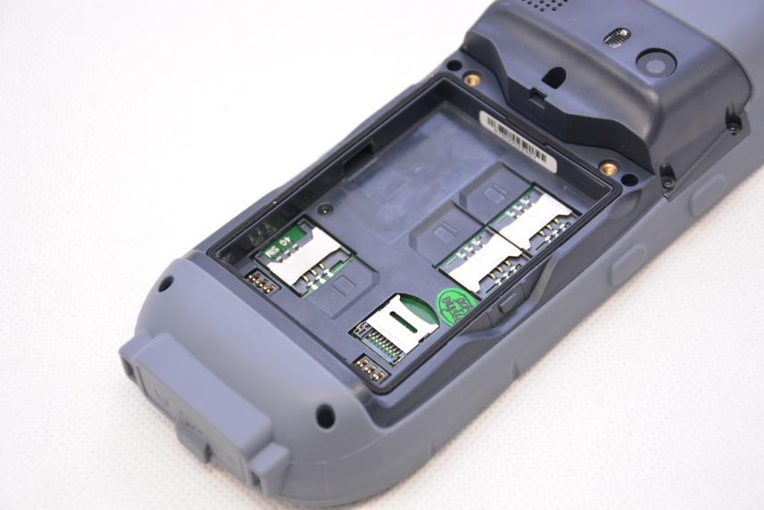
&
4G SIM卡槽
Micro SD卡槽
4G SIM卡槽
PSAM 卡槽
PSAM卡槽

安卓5.1介绍

系统锁屏

未设置屏幕锁时，可直接解锁、打开应用和查看通知等。
快捷设置：触摸屏幕顶端通知栏位置并向下滑动，直接触摸各图标设置，也可直接触摸顶部系统设置图标进入系统设置。
未处理提示、通知：双击展开，触摸查看，点按住左右滑动移除。

状态栏：向下滑动打开右侧界面
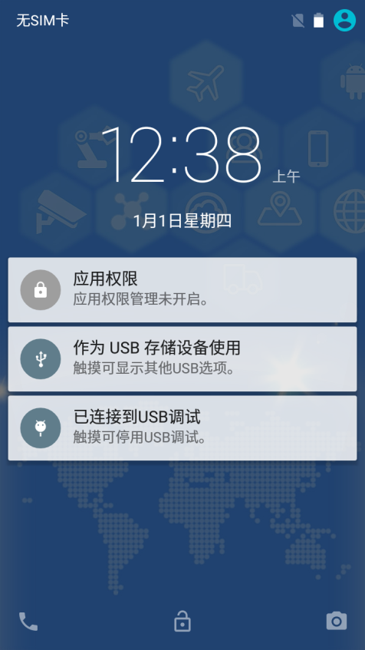
设置
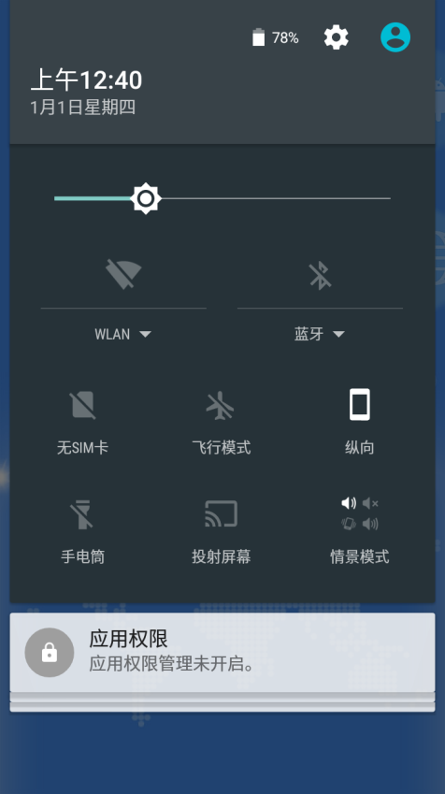
时间和日期

USB连接提示
电话：向右滑动进入拨号界面
屏锁：向上滑动解锁进入主界面
相机：向左滑动进入相机

主界面

在主界面上，可以观察状态、查看通知、打开应用、进行搜索等。
添加移动应用快捷方式：点按住应用图标，然后移动到主屏幕上任意位置。
设置：更改屏幕亮度、WLAN等，可直接向下滑动状态栏，在快捷设置中操作。

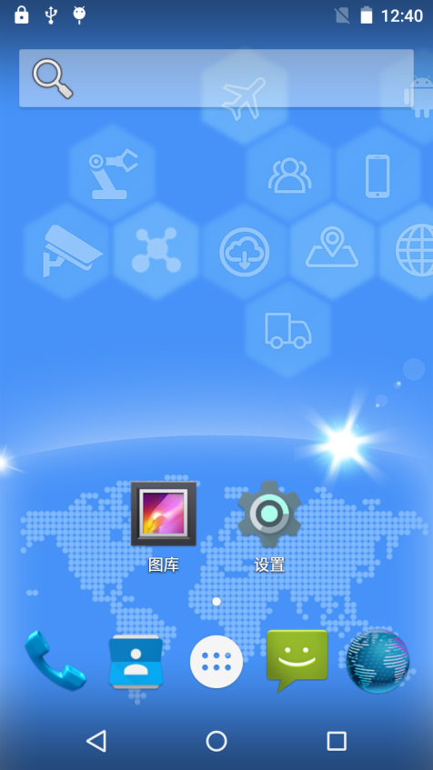
搜索：进行快速查找。设置搜索选项后可搜索应用、信息、文件、音乐等

触摸应用图标打开应用
导航栏
◁：返回 ○：HOME键
□：最近打开的应用
状态栏：向下滑动打开进行快捷设置，打开通知栏查看、关闭通知消息
收藏栏：触摸图标打开应用，点按住拖动可移至其他位置，点按住其他图标也可放入“收藏栏”

点按住屏幕空白处更换壁纸，正价窗口小部件

所有应用

触摸收藏栏中所有应用图标进入查看当前设备上已安装的所有应用。
左右滑动屏幕查看全部应用。
触摸图标打开应用。
点按住图标添加快捷方式到主屏幕，查看应用信息或卸载（系统应用只能查看应用信息）。

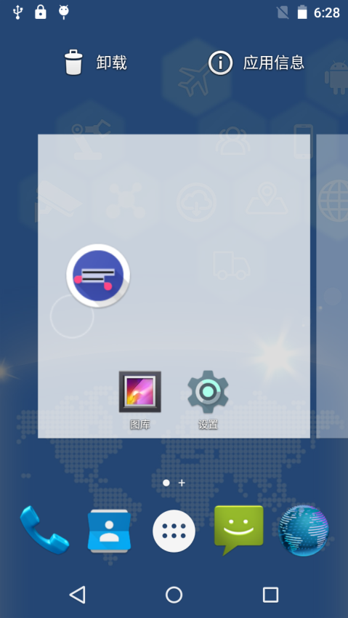
拖至应用信息：查看应用信息
拖至卸载：卸载应用

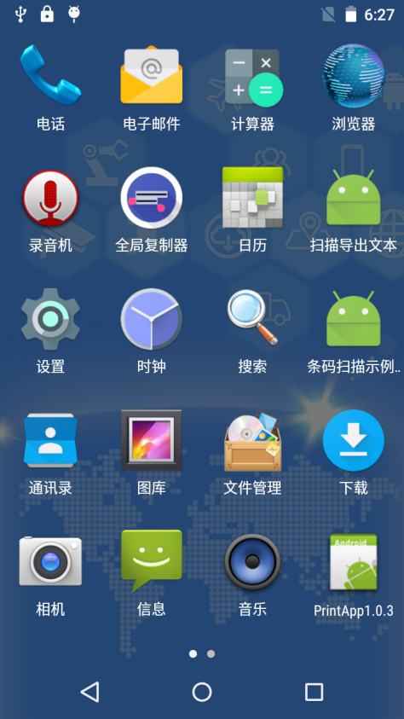
点按住应用图标拖至不同位置执行相应操作
拖至主屏幕：在主屏幕添加快捷方式
当前界面无法显示全部应用时，左右滑动翻页查看全部应用

基本应用和设置

电话

触摸收藏栏或所有应用中电话图标，或在锁屏界面向右滑进入拨号界面都可使用电话功能。
快速拨号：显示保存在手机中，并收藏的联系人。
呼出拨号：打开拨号盘后，用虚拟拨号盘输入或者使用硬键盘输入号码。

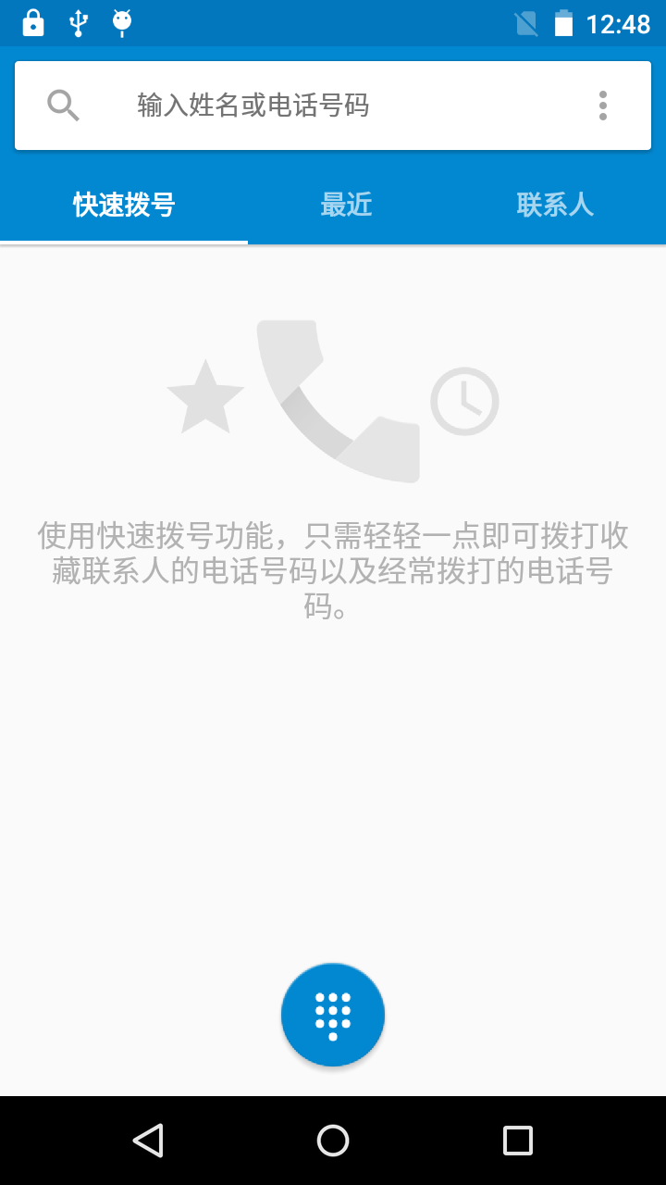
查看所有联系人
触摸打开拨号键盘
收藏的联系人（保存在手机里的）在此显示，直接触摸选择，快速拨号
查看最近通话记录
搜索联系人

相机

打开相机有三种方式：锁屏界面向左滑动屏幕，触摸相机应用图标，按相机快捷键（屏幕两侧）。
拍照模式：左右滑动查看更多拍照模式。
闪光灯模式：有自动，始终打开和始终关闭三个模式，默认为自动模式。
连续录像：打开后可以进行连续多次录像。
特殊拍照效果：触摸 “>” 打开，可选择黑板，负片，清新等效果。按返回键返回相机界面。

左右滑动选择更多拍照模式

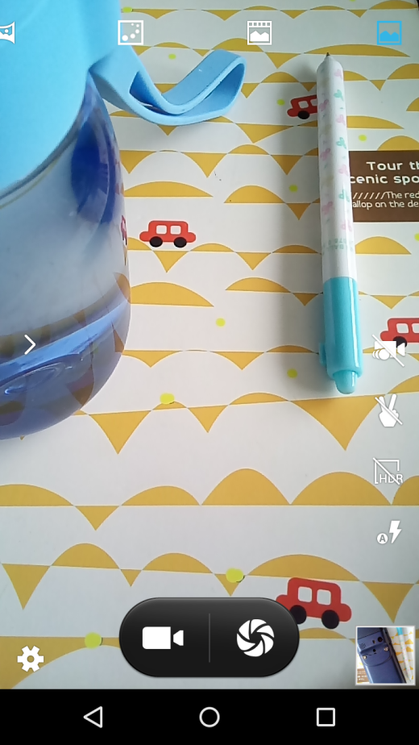
拍照
特殊拍照效果
图库
闪光灯模式
HDR模式
连续录像
手势拍照
相机设置
录像

设置语言

系统默认显示语言为英文。刷机升级系统版本或恢复出厂设置后，系统显示语言恢复为默认设置。
可放入当地使用电话卡更改，或进入系统设置修改。
触摸设置图标或者，步骤如下。最后触摸选择希望显示的语言，如：中文（简体）。

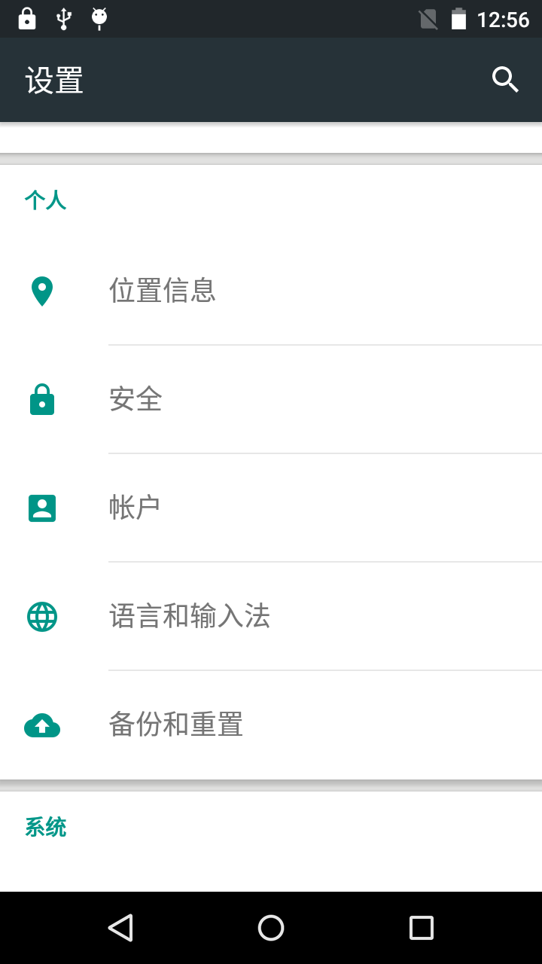
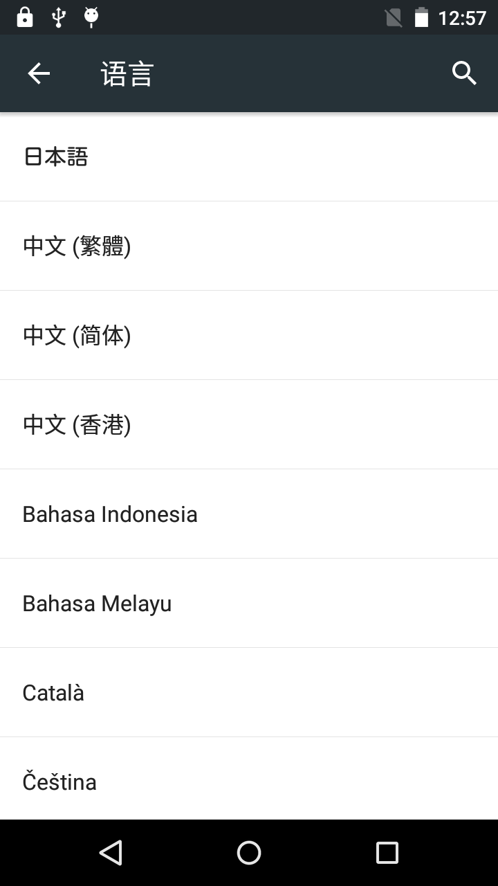
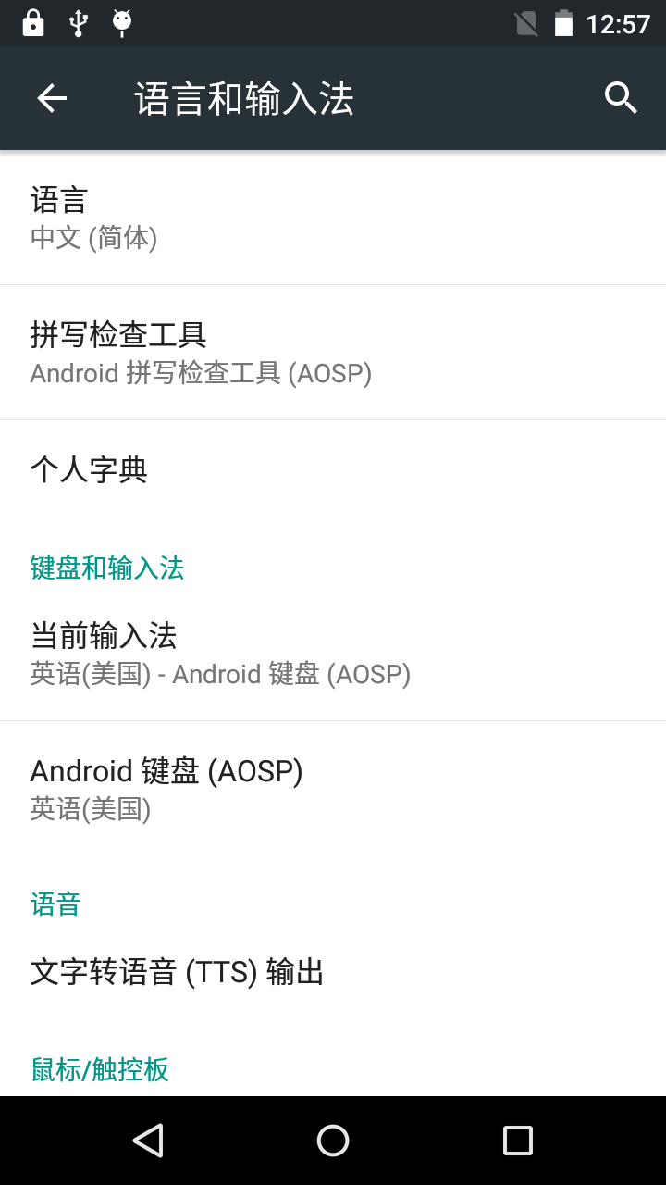

USB连接到电脑

通过下拉状态栏里的作为USB存储设备使用或者设置存储右上方USB计算机连接选择不同USB连接方式。
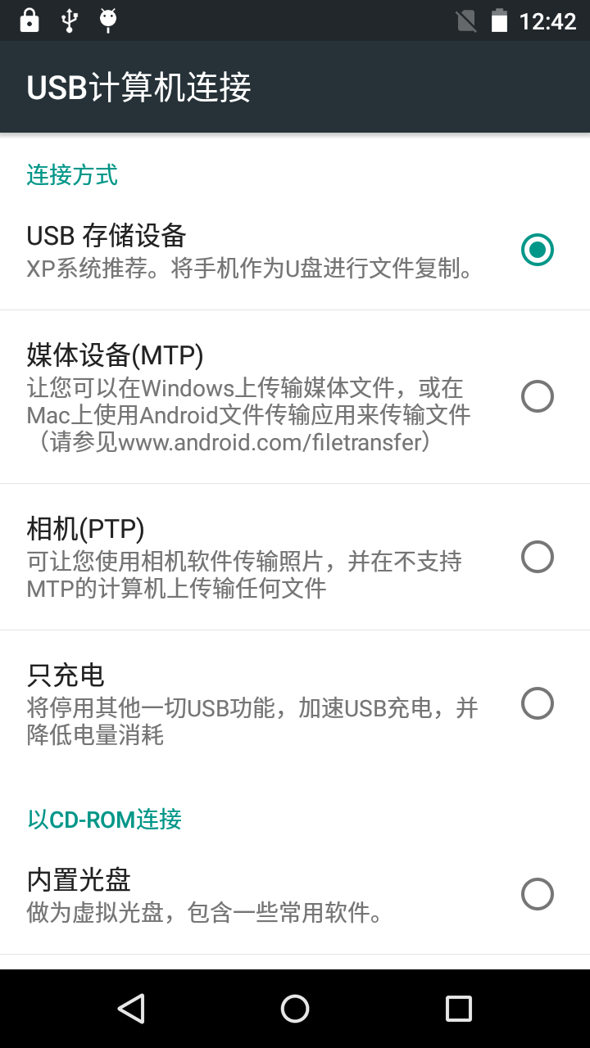
默认USB连接到电脑后可进行充电（双芯主板机型除外）。USB连接方式有四种：USB存储设备，媒体设备（MTP），相机（PTP）和只充电。复制传输文件请选择媒体设备（MTP）。
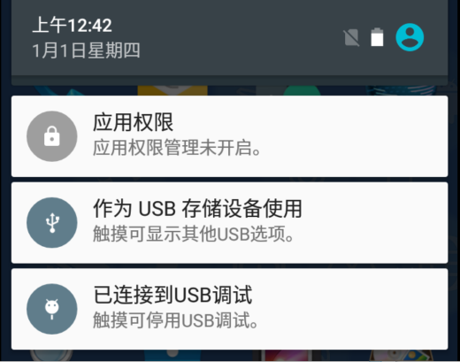

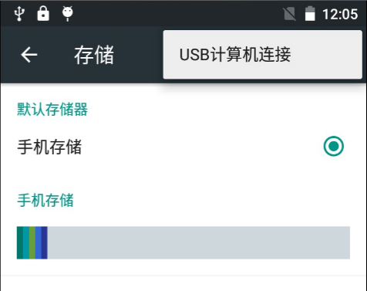

USB存储设备：在开发者选项下打开USB调试后，可进行开发调试。
媒体设备（MTP）：可在电脑上看到设备盘符，并复制传输文件等。
相机（PTP）：可在电脑上看到设备盘符，并复制传输视频和图片。
只充电：只进行充电（双芯主板机型除外）。

一键扫描
一键扫描也叫快捷扫描、焦点扫描。使用该功能可以直接进行条形码或二维码扫描（以下简称条码）。
扫描键：屏幕右侧按键和主键盘上键

使能一键扫描
设备默认没有开启一键扫描，想使用需要先开启并进行设置。设置中有扫描的，在扫描中进行设置；否则，在无障碍中设置。

设置中有扫描
在设置扫描中包含全部相关设置选项。默认显示扫描结果已勾选。
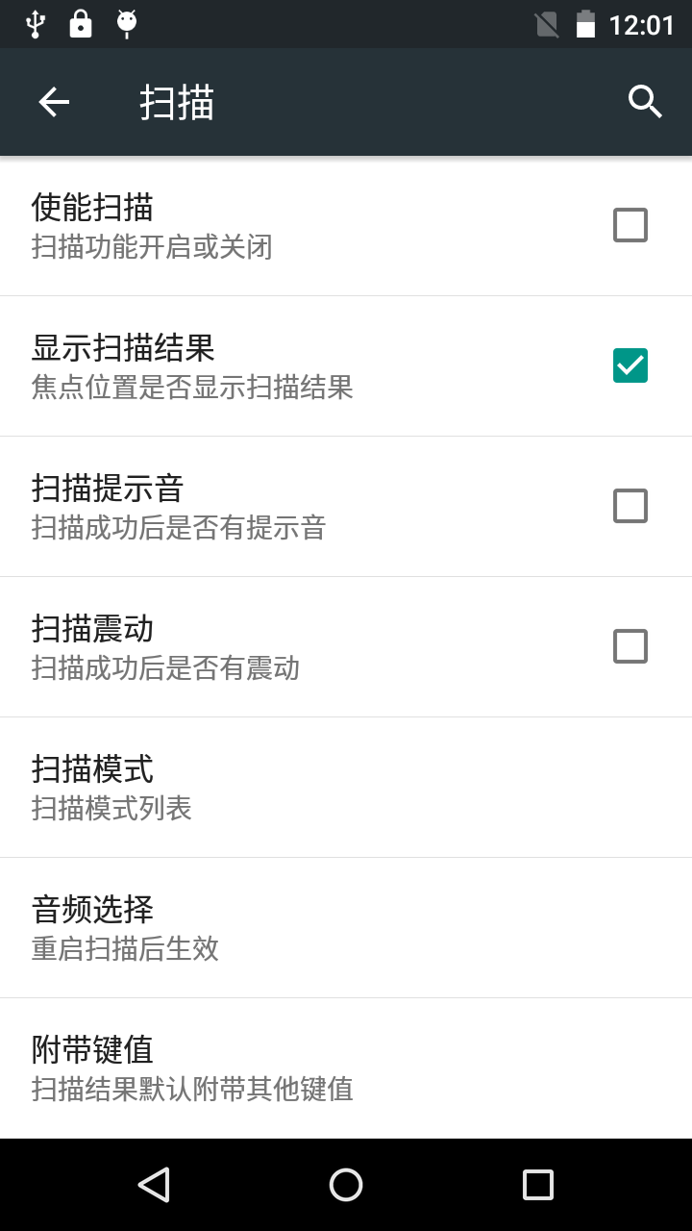
选择扫描结果后附带的键值
选择不同效果扫描提示音
选择不同扫描模式
扫描成功后有提示音
扫描成功后有震动
勾选后开启扫描
勾选后在界面焦点处显示扫描结果
不勾选则不显示扫描到的结果
使能扫描：勾选开启一键扫描功能。
显示扫描结果：默认勾选，扫描成功后上报并显示条码信息显示在当前光标所在位置；不勾选，则扫描成功后上报但不显示条码信息，可在具体应用中自行确定显示位置和方式。
扫描提示音：勾选后扫描成功后可听到提示音。
音频选择：三种不同扫描提示音，切换后需重新勾选使能扫描。
扫描震动：勾选后在扫描成功后机器会震动。
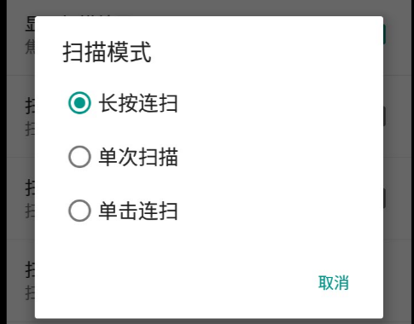
扫描模式：默认单次扫描，还可选择长按扫描，单击扫描。
长按扫描：短按，按下扫描光亮，松开即灭。长按进行连续扫描，松开即灭。
单次扫描：短按扫描发光，扫码成功后关闭或10s后自动灭。长按，按下扫描光亮，抬起即灭；不抬起扫描成功后灭或10s后自动灭。
单击连扫：按一下，连续扫描。再按一下关闭扫描。
扫描参数设置：默认可以扫描全部常用条码，可在条码开关中去掉不想扫描条码种类的勾选。设置后需要重新勾选使能扫描。

设置中无扫描
在设置无障碍上报扫描键值中包含全部相关设置选项。默认仅使能显示扫描结果已勾选。
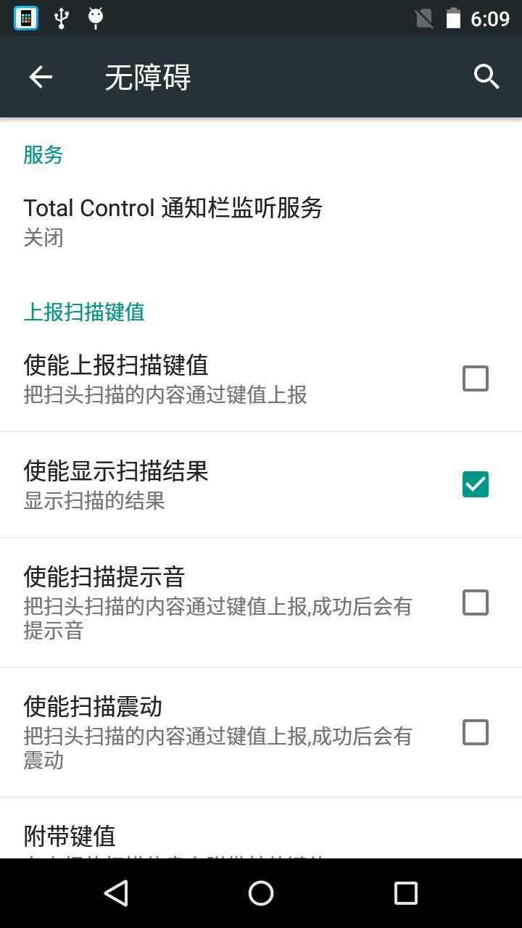
使能上报扫描键值：勾选开启一键扫描功能。
使能显示扫描结果：默认勾选，扫描成功后上报并显示条码信息显示在当前光标所在位置；不勾选，则扫描成功后上报但不显示条码信息，可在具体应用中自行确定显示位置和方式。
使能扫描提示音：勾选后在扫描成功后可听到“叮”提示音。
使能扫描震动：勾选后在扫描成功后机器会震动。

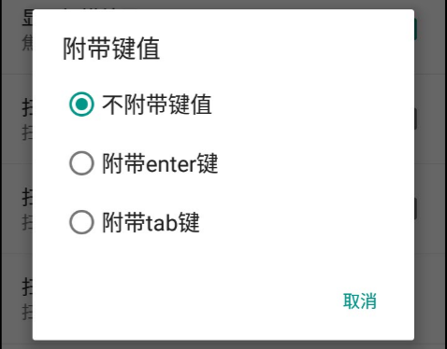
附带键值

附带键值：在显示的条码信息后面附带其他键值，默认为“不附带键值”。“附带enter键”扫描成功后附带enter回车换行，“附带tab键”扫描成功后附带tab到下一制表位。

使用方法

使用一键扫描设置操作步骤如下：

开启扫描：勾选上报扫描键值或使能上报扫描键值。
设置扫描项：扫描提示音、震动，选择需要附带的键值等。
开始扫描：按扫描键即可进行扫描，打开一个可输入界面，如搜索，短信编辑界面或浏览器等，扫描结果会显示在光标所在位置。
扫描键：屏幕右侧按键和主键盘上键
（如果希望在扫描成功后可以听到提示音或者有震动，则需要勾选相应的提示音和震动选项。）

RFID读取（可选）

用户在基于本终端做RFID相关应用开发时，请与我们联系索要相关开发文档和示例代码。

特殊功能定制说明
本终端预留的各种接口和灵活的结构设计保证了其能够满足各种功能定制需求。可以支持RS232，I2C，RS485等接口外设，可以扩展加载各种功能模块，具体需求请与我们联系。

基本型号说明
序号 | 型号 | 配置说明（默认双芯机型）
 | S | 标准配置 WIFI/BT/GPS/4G全网通，双芯主板
 | C8M | 800万像素自动对焦摄像头
 | SY | Symbol SE955一维激光扫头
 | NL | Newland EM1300一维红外扫头
 | N43 | Honeywell N4313一维激光扫头
 | NL95 | Newland EM3095、EM3096二维硬解扫头
 | NL96 | Newland EM2095、EM2096二维硬解超薄扫头、目前只和ID2一起搭配
 | NL2D | Newland EM3000二维硬解扫头
 | SE45SR | Motorola SE4500二维软解扫头
 | R6 | NXP CLRC663 方案 13.56MHz RFID模块
 | R91 | NXP PN547 方案 NFC 模块
 | PSAM | 单PSAM卡（双SIM卡） ISO7816标准
 | 2PSAM | 双PSAM卡（单SIM卡） ISO7816标准
 | ICM | IC卡识别，ISO7816标准
 | ID2 | 后脑勺安装二代身份证模块
 | IDB | 电池安装二代身份证模块机型
 | PE48 | 增加PE48打印机（可带磁条、ICM、指纹、摄像头、RFID、扫头功能的打印机外壳）
 | PE48S | 增加PE48打印机（可带ICM、摄像头、RFID、扫头功能的打印机外壳）
 | UR2K | 英频杰R2000方案的超高频，大天线
 | UR2KX | 英频杰R2000方案的超高频，大天线，和扫描头不共存
 | UR2KLA | 英频杰R2000方案的超高频，小天线，和扫描头不共存
 | UR2KXLA | 英频杰R2000方案的超高频，小天线，和扫描头不共存
 | UQM | 旗联QM100方案的超高频，大天线
 | UQMX | 旗联QM100方案的超高频，大天线
 | UQMLA | 旗联QM100方案的超高频，小天线，和扫描头不共存
 | UQMXLA | 旗联QM100方案的超高频，小天线，和扫描头不共存
 | 433M | 433M模块（配合433M有源RFID标签或采用433M小板连接外设通讯使用）
 | TCS1 | 国产指昂指纹模组，串口（普通）/USB（公安认证），配解码板不同，安装在UHF大后脑勺或PE48壳体
 | TCS1G | 进口CrossMatch指纹模组，USB，金色，FBI认证，安装在UHF大后脑勺或PE48壳体
 | KTCS1G | 进口CrossMatch指纹模组，USB，金色，FBI认证，安装在数字键盘处。
 | TCS1B | 进口CrossMatch指纹模组，USB，黑色，安装在UHF大后脑勺或PE48壳体
 | NR3 | 三通道磁头NR300，读磁条卡，使用PE48打印机后脑勺壳体
 | LF1 | 增加134.2KHz低频模块
 | LF2 | 增加125KHz低频模块
 | 8030 | 扩展Ublox 8030定位模块，支持差分定位
 | TN05 | 红外线测量目标物体温度，后脑勺可以同时安装（UHF+扫头+RFID或TN05+扫头+RFID）

售后及技术支持联系方式
售后服务 陈工 010 - 53677265
技术支持 刁工 (86)155 4266 8023
QQ 2480737278

